SitaDSS Multi Aufstockelement Schraubflansch

Sita Bauelemente

Eigenschaften

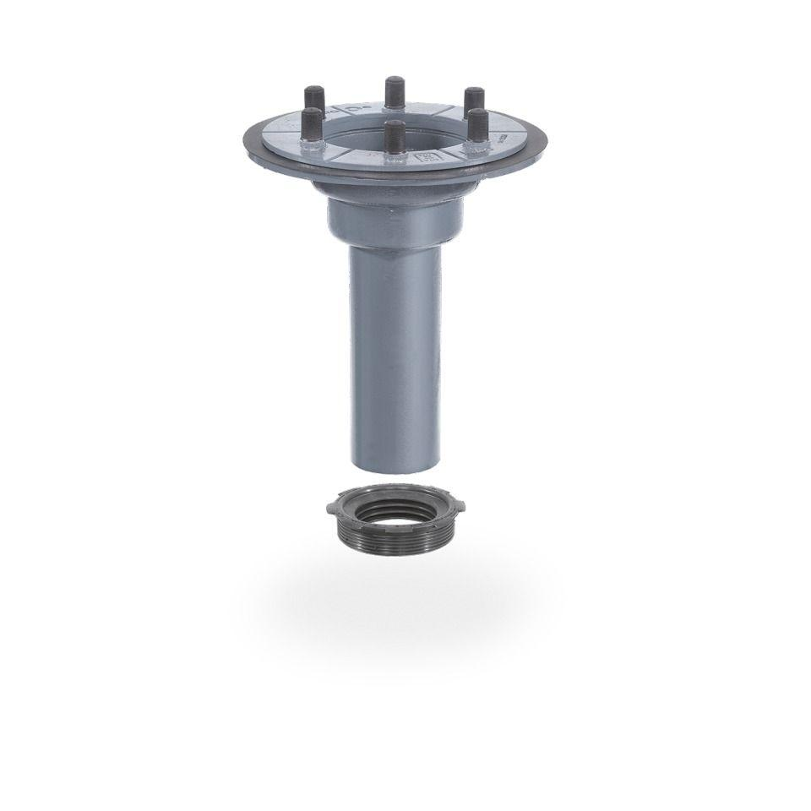

GTIN:

4027563045497

HAN:

422799

Art Zubehör

Aufstockelement

Werkstoff

Gusseisen

Brandverhalten

A1

Flanschtyp

Schraubflansch

Stutzen-Ausführung

senkrecht

Gewicht (kg)

16,02

Durchmesser

110 mm